Mechanika tuhého telesa

1. Obdĺžniková doska o rozmeroch a = 20 cm, b = 10 cm je upevnená tak, že sa môže otáčať okolo osi prechádzajúcej jej stredom O kolmo k doske. Sila F1 = 800 N. Vypočítajte veľkosť sily F2, aby doska zostala v kľude.

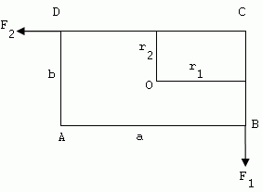

1. Tyč má dĺžku 1,2 m. Na jej koncoch sú zavesené závažia s hmotnosťami 5 kg a 7 kg. Kde treba tyč podoprieť, aby zostala v rovnováhe?

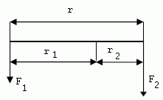

1. Na otáčavom kotúči sú na tej istej strane od osi otáčania zavesené závažia hmotnosti m1 = 0,5kg vo vzdialenosti r1 = 0,2 m od osi otáčania a m2 = 0,2 kg vo vzdialenosti r2 = 0,4 m od osi otáčania. V akej vzdialenosti od osi musíme na druhej strane zavesiť závažie hmotnosti m3 = 0,6 kg, aby nastala rovnováha?

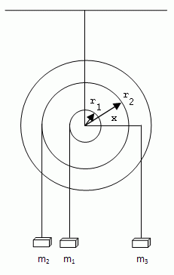

1. Akú veľkú prácu musíme vykonať, aby sme oceľový valec o hmotnosti 800 kg a polomerom podstavy 0,5 m roztočili na 48 otáčok za minútu? Moment zotrvačnosti plného valca: (Tabuľky)
2. Aký je moment zotrvačnosti zotrvačníka, ak pri brzdení prácou 1260 J klesnú jeho otáčky z 320 min-1 na 254 min-1
3. Oceľový kotúč bol roztočený povrazom dĺžky 80 cm, na ktorý pôsobila sila 30 N. Koľko otáčok vykoná za 1 sekundu, ak jeho moment zotrvačnosti je 0,03 kg.m2?
4. . Do akej výšky by vystúpilo detské autíčko idúce hore kopcom, poháňané len zotrvačníkom s momentom zotrvačnosti 0,1 kg.m2. Zotrvačník vykonáva 4 otáčky za sekundu. Hmotnosť autíčka je 8 kg.
5. Určite najmenšiu frekvenciu, na ktorú sa musí roztočiť zotrvačník s momentom zotrvačnosti 305 kg.m2, aby za čas 10 minút dodával výkon 25 kW.
6. Plné koleso (kruhový kotúč) o hmotnosti 20 kg a polomerom r = 50 cm sa kotúľa (valí) rýchlosťou 10 m.s-1. Akú má kinetickú energiu?